索引结构

数据结构

二叉树
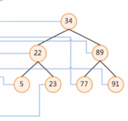
二叉树特性： 右边的子元素的值， 大于父节点元素 左边元素小于父节点元素的值
缺点 ： 当存 递增数据或者 递减数据时， 就会变成链表性能较慢
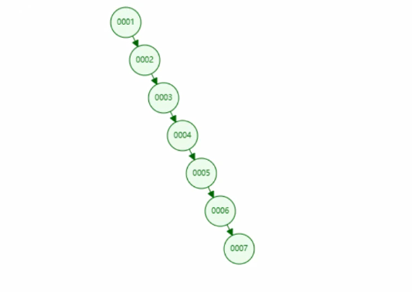

红黑树
也是二叉树的一种 ， 二茬平衡树 ， 当二叉树的一边一直增大时 ， 红黑树会自 动平衡（平衡算法） 呈三角形

Java1.8 hashMap使用红黑树
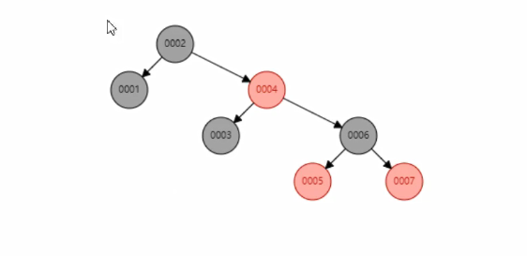
缺点 ：当数据量比较时，树的层数变多 查询效率不是很高

Hash表

B-tree
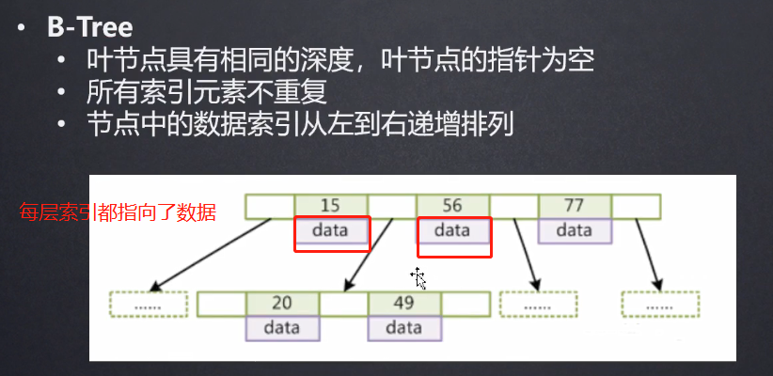
b 树 ，在红黑树的基础上做了优化， 增加了每层的 索引个数从而减少了层数提高 了查询效率

顶层索引 ： 先将总数据条数 分了几份区间 ， 然后延伸叶子节点 (延伸算法 基于 二 叉树的原理)

Mysql底层用的数据结构 B+tree
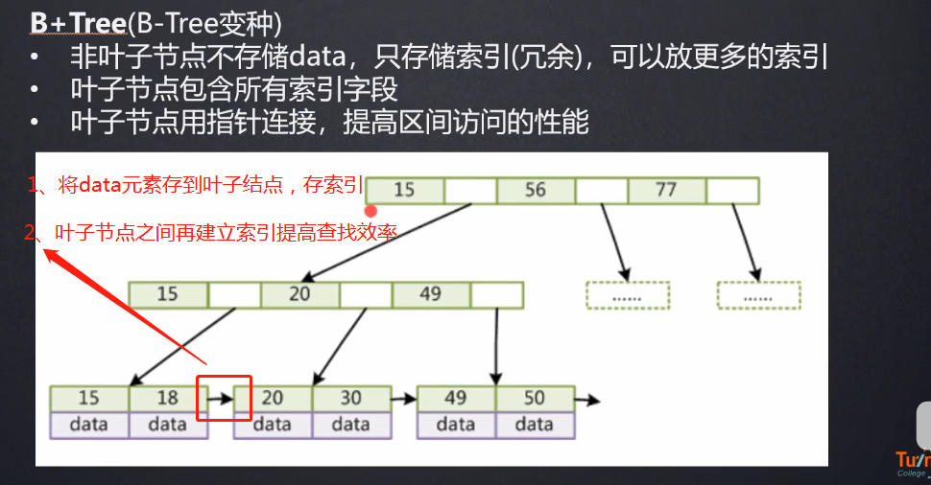
Mysql底层采用B+树 ，叶子节点（最后一层）的索引之间增加了指针 ，并且在叶子节点 存了一分完整的索引加数据存储的磁盘文件地址指针
Myisam ： 存的是索引 + 磁盘文件+地址指针 (存放3 个文件 )

Innodb ： 存索引 + 具体的数据
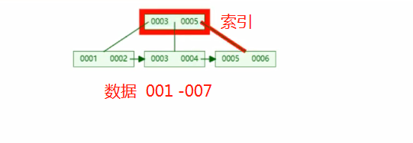

Mysql b+树 索引大小默认值是 16 kb 除了叶子节点能存1170个索引
假如存bigint 8字节类型 ：三层 1170 * 1170 * 16 约等于两千多w
在查询数据时，mysql将所用加载至内存查找对应的索引，如果索引的每行数据太大，就会 导致性能下降

支持范围查找
因为叶子节点的索引之间有指针 且 索引是递增的 (like、in 、>、between)

事务并发带来的问题

ACID 事务4大特性
隔离性： 当并发操作的时候 要求行数据、表数据 之间的操作时透明的 不受互相干扰的
注意 ：mysql 中的事务回滚 ， 在开启事务操作数据时 ， 会先存版本快照 ，并记录undo (昂 丢)log日志（以链的方式记录）。当事务回滚时 根据日志将数据回退到之前的版本

2、数据库每操作一条数据都是基于一个事务的，那么当大并发量操作数据时，会带来什么问题 ？
以下发生的前提 ： 必须要求读一致性（在一个事物里面 前后查询多次，要求数据是一样的，但是出现了 脏读、不可重复读、幻读的情况）

脏读 (不可提交)
并发量较大时 ，当一个A开启事务去读取数据时，另一个B来操作这条数据并且开启 了事务，然后A有读取了数据发现此时数据已经变化。但是B的操作回滚了 ，数据重 置了
读的是 其他事务回滚之前的脏数据
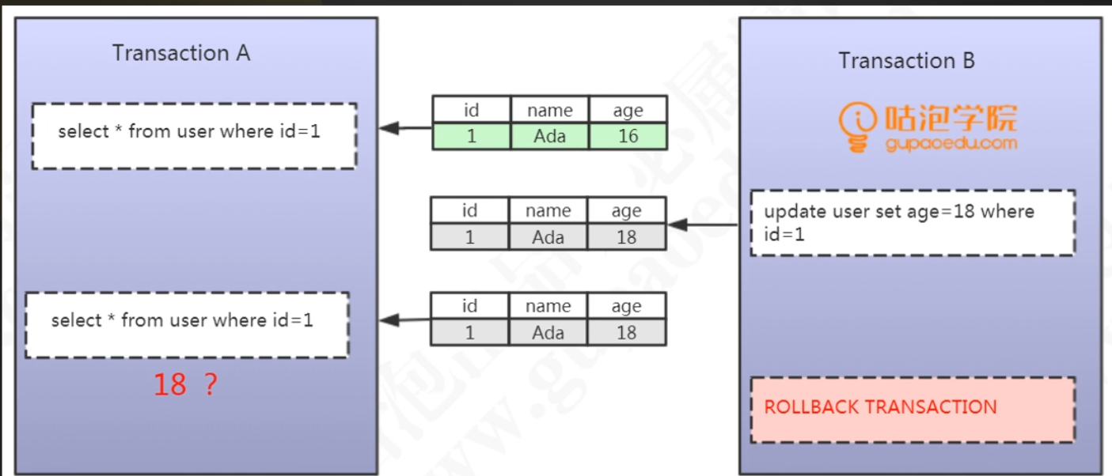

不可重复度(可提交)
读的是 其他事务已经提交的数据
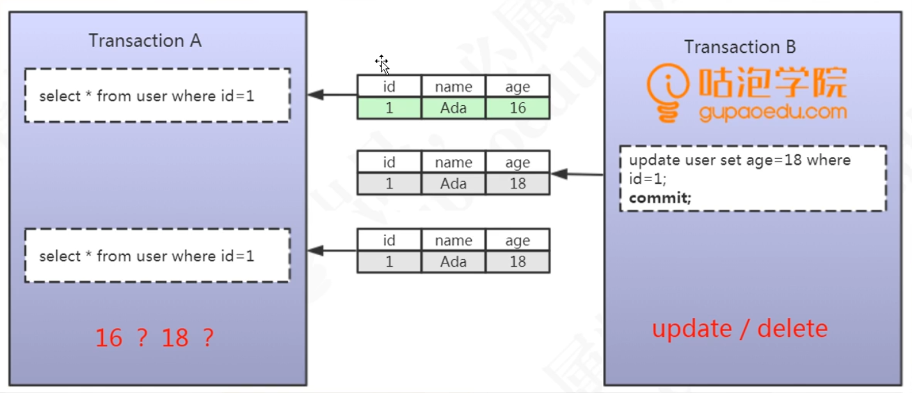

幻读 （可重复读）
读的是已经提交，且新增的数据
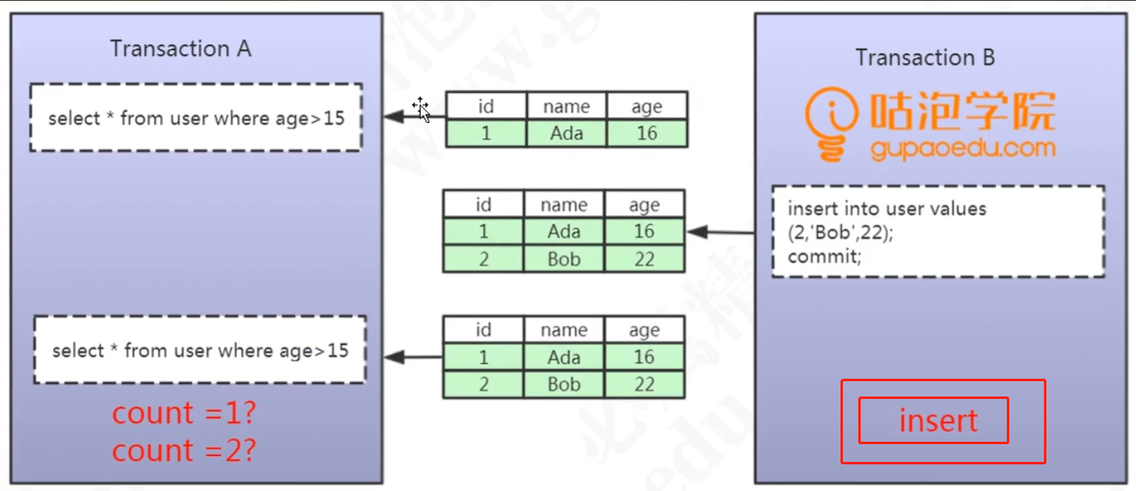

3、mysql事务隔离机制
由于并发时，容易导致以上读一致性带来问题的情况， 数据库专家一致提出一个sql92规 范，要求每个数据库必须提供不同的事务隔离级别来解决事务并发的问题

(1)4种隔离级别
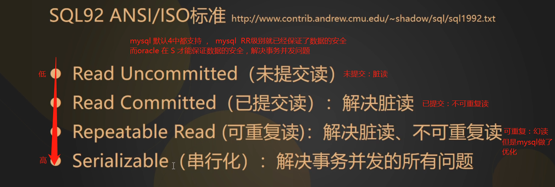

Mysql 事务隔离级别
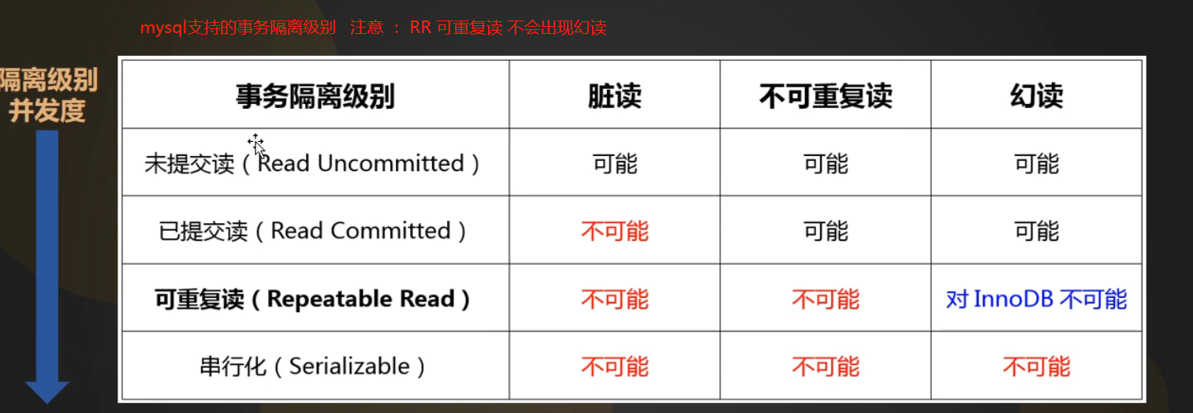
Mysql innodb 默认的事务隔离级别 ：RR 就解决了幻读， 通过什么方式呢 ？

mysql innodb中的锁 锁机制
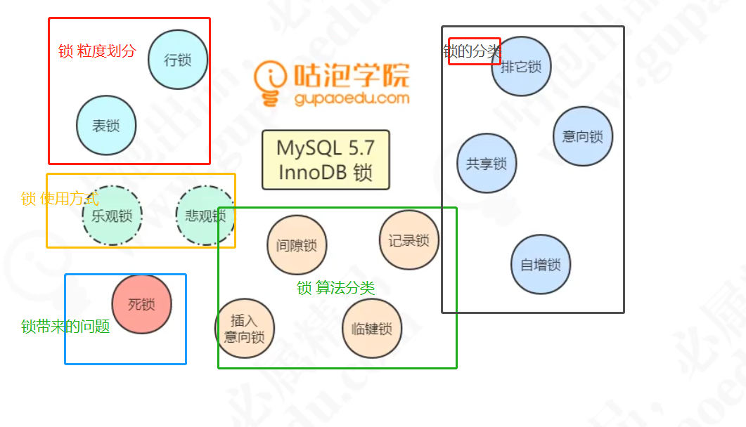

Innodb中锁分类

行锁 （默认自动开启）

共享锁 (shared lock) 读锁
共享锁是可以在多个事物之间共享的 ， 用于读数据 一本称为读锁 。
如果加了读锁之后是不能被另一个事物修改的！

a、如何加锁 ： select * from test where id = ‘1’ lock in shared mode ;

b、释放共享锁： commit / rockbak
使用场景 ：
对于共享的数据， 我在读的时候 别人可能是会操作这条数据 ，那么在读的时候加共享锁，等 查询事务提交后自动释放锁

排他锁 写锁
当一个事物对这条数据加了 排他锁 ，那么另外的事务是不能加 其他的锁的（共享 锁、排他锁） 只能当前事务进行数据的读取 、修改

如何加锁

自动：upadte/delete/insert 默认会自加上排他锁

手动：select * from student where id = 1 for update;

释放 ： 提交或回滚

表级别的锁 （默认自动开启）
行锁 与 表锁的区别
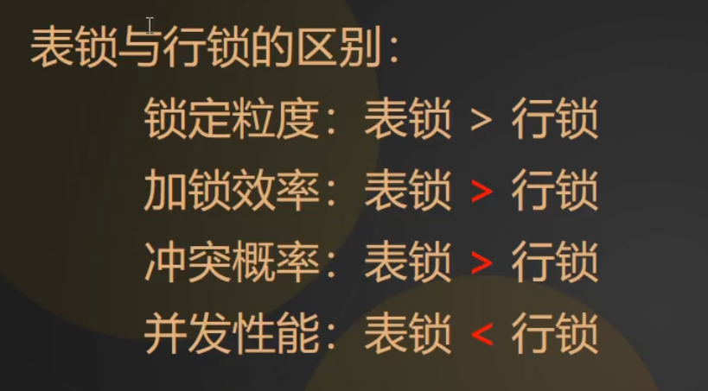

意向锁

意向排他锁
是数据库存储引引擎自己维护的 ，目的是为了提高加表锁的效率
为什么要加表锁 ？
因为当 给某一条数据加 排他锁成功的必要条件就是 ，这张表里的所有数据 均没被加 锁（共享锁、排他锁），那么就必须扫描所有的数据是否被加了锁 这种情况下是比较耗 时 的 ，因此采用加意向锁来判断表里的数据是否被加锁了
总结 加锁顺序 ： 当给某一条数据加锁的之前 必须先判断 表是否被加了意向锁，如果加 了意向锁 则不能加锁成功

6、索引和锁的关系

什么是聚集索引
索引的逻辑顺序 跟物理存放的数据是一致 的 ，在一张表中只能有一个聚集索引，如果没创建索引，那么会有一个默认的聚集索引_rowId（每张表的隐藏字段） ， 如果创建索引则是主键 、没有主键则是 非空值的唯一索引

mysql innodb 中的索引

聚集索引（主键索引 包括联合主键）

隐藏字段
_rowId :建表不加索引时，默认使用的聚集索引是 _rowid,当查询数据走聚集索 引时 会默认扫描全表 ，如果表建了索引则 使用建的主键索引作为聚集索引
_txId : 事务id
_roll_ptr: 回滚指针

二级索引
除了聚集索引之外的索引是二级索引

聚集索引 和 二级索引的关系
当查询数据时如果使用了二级索引那么会通过二级索引查找到主键索引，然后根据主 键所 用查到对应的数据 ，这种现象被称为 回表

Mysql 中的锁住到底是什么
Mysql 中的锁 锁的是聚集索引 ，当建表时 不指定索引 ， 如果给数据加锁，那么会 锁住 rowid 而rowid又是全表扫描的 于是就把每一条数据的rowId 都锁住了，因此会造 成锁表的现象 。但是当加了主键索引、唯一索引时 ， 如果在修改数据时是通过唯一索 引修改的 那么也会锁表，因为会先走唯一索引再走主键索引 。

如 间隙锁 会锁住不存在数据的索引，防止插入数据 造成幻读 。 如果是锁数据而此时 的数据还不存在怎么去锁数据呢 ？ 我认为锁的 索引 。

Mysql innodb 为什么要设置 自增的主键索引
mysql中每次新增数据，都是将一个页写满，然后新创建一个页继续写，这里其实是有个隐 含条件的，那就是主键自增！主键自增写入时新插入的数据不会影响到原有页，插入效率 高！且页的利用率高！但是如果主键是无序的或者随机的，那每次的插入可能会导致原有 页频繁的分裂，影响插入效率！降低页的利用率！

7、锁算法
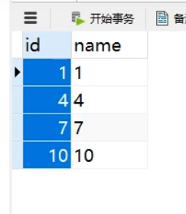
表里有 id = 1 4 7 10 几个记录
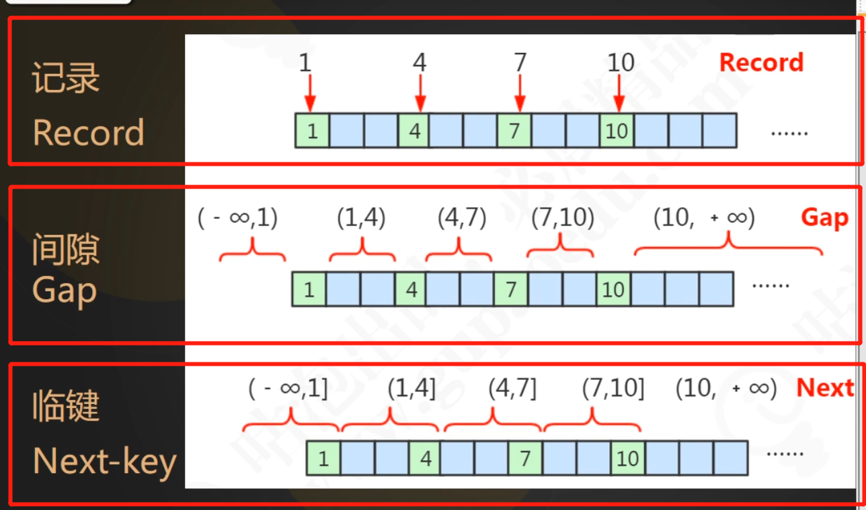

(1)记录锁
记录的 1、4、7、10位置的索引 被称为 记录锁
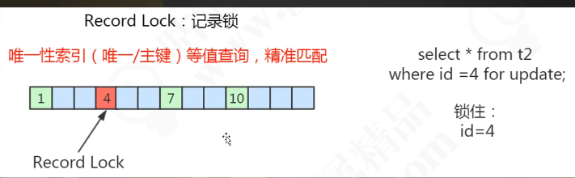

使用记录锁的场景 ：
使用主键索引、唯一索引 精准匹配时 ，会使用记录锁 查询完毕 锁释放

(2)间隙锁
- 无穷 ， 2、3 、5、6 、8、9 + 无穷 不存在的数据索引是 间隙锁
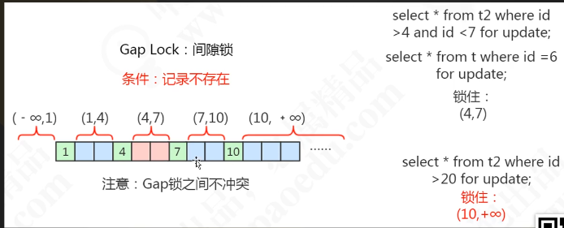
如果查询 where id > 100 ,锁住的不是 100 至+无穷 ， 而是 10 至+无穷

使用间隙锁的场景
当查询不存在记录时，完美的避开了主键索引、唯一索引 在查询这些数据的过程 中会锁住这些数据，在此时间段内 是不能新增数据的 ，但是查询（排他锁）是 不 冲突的

(3)Next key Locks (临间锁)
数据不存在的区间 加下一个索引的区间和 被称为 临间锁
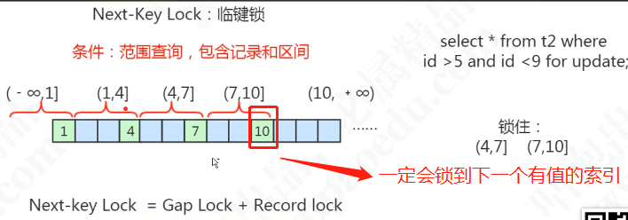

使用记录锁的场景
当使用范围查询时 ，既包含了记录 又包含了数据不存在的区间 ，那么在这个查询过程 中会使用临间锁，来锁住这些记录

( )

8、联合索引

(1)如 clum1 、clum2 、clum3 字段作为联合索引 ，如何走索引的
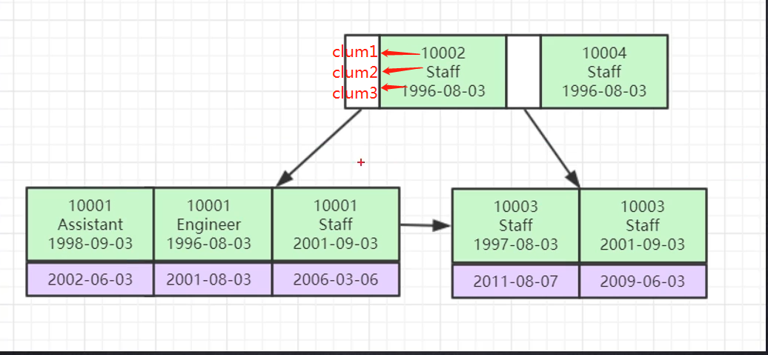
在检索索时 ， 首先会根据第一个字段的值 去 比较大小 ，如果能比较出大小 ， 那么 会筛选出当前的索引 如 clum1 = 10002 ， 那么会去子节点去比价第二个索引 如 clum2 = staff ，那么会找第三个索引 最终确定去查找 data数据
总结 ： 通过索引 去慢慢筛选锁定值

注意 ： 当 第一个索引 的数据都相等时 ， 会接着去比较第二个索引 依次类推 。
但是不能 断层去是用索引 ，如 clum2 = staff and clum3 = 2011-08-07 不能走索引的
因为断层是索引是无法一步步筛选的

(2)联合索引最左原则

A、索引 a、b、c 联合索引
一定是以 最左边的 索引为准 ， 并且不能 断层 下列走索引的3中情况
- b、c
- b
a

9、Mysql innodb 中的范围查找

(1)、Hash 索引
原理 ： 对每一条数据 进行一次运算得出 hash值得出磁盘文件地址（索引） ， 那么在查单个数是很快的 ，但是不范围查找 ，一旦范围查找就全文检索 。因为hash值之间没有规律

(2)、innodb 范围查找是走索引的
因为在叶子节点之间是有规律的 B+树索引结构规律：
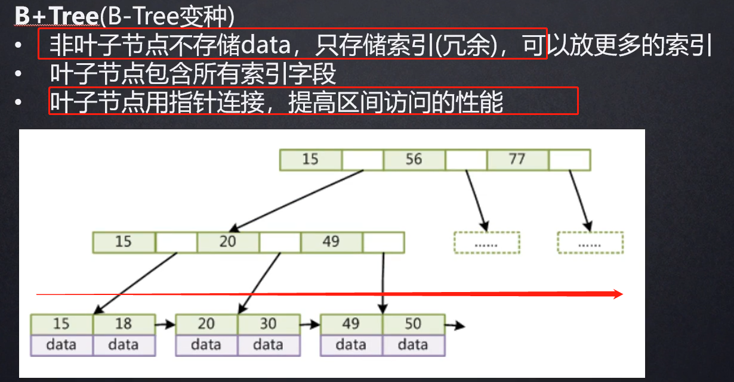

父节点索引值 从左到右 一次递增
叶子节点的值 ，从左到右依次递增
并且叶子节点 与 叶子节点之间 通过指针连接（目的是为了 提高区间的访问性能）

10、MySQL 数据库作发布系统的存储，一天五万条以上的增量，

预计运维三年,怎么优化？
- 、对于三年内 单表超过 3000w的数据 是要提前做好集群 和 分表分库的准备
- 、集群或者 读写分离
- 、平时上线前 将写的sql 提交dba ， 帮忙查看索引是否有待优化
- 、创建 合理的索引 单表字段索引不能过多
- 、适当增加冗余字段 减少join查询 ，如果jion尽量不超过3张表
- 对于数据比较大的表， 在查询时 可以使用 redis缓存 或者 es中间键 来减轻mysql的查询压 力
(7)、可以在redis中配置 热点数据的功能

11、Mysql 的优化总结 ，提高性能 （可分为 配置方面、建表使用索引、查询方面）
配置相关的优化 mysql 默认的配置并不能很好的发挥mysql的性能：
- 开启缓存配置
- 开启sql 慢查询日志
- 索引穿冲池大小
key_buffer_size = 1024M

- sync_binlog=1
默认为0 ，如果mysql挂掉，会丢失索所有的日志 ， 设置成1 日志不会全部丢失 ，只会丢失最后未完成的事物

- 为提高性能，MySQL 可以以循环方式将日志文件写到多个文件。
innodb_log_files_in_group = 3

  - 数据库开启查询缓存
缓存失效的情况 ：
查询使用 current() 、 now()、rand() 。
  - 合理的创建索引
- 增加自增主键字段
- 可以为 null 的字段 不要建立索引 （字段设计尽量没有null ， 空 或者 0）
- 单表不能创建过多索引
- 创建联合索引 并合理使用
2.应尽量避免在WHERE子句中对字段进行NULL值判断，否则将导致引擎放弃使 用索引而进行全表扫描
6.不用外键，由程序保证约束
8.使用多列索引时主意顺序和查询条件保持一致，同时删除不必要的单列索引

  - 优化 慢查询
- 首先 开启 慢查询 相关设置
  - slow_query_log_file 配置慢查询 日志文件
  - slow_query_log 开启慢查询日志
开启 捕获执行时间超过一定数据量的sql语句功能
  - ong_query_time = 1
设置sql 查询超过时间 ，如果超过这个时间将存到日志
  - 找出慢查询sql，检查sql

- 当知道只要一条结果时 ， 使用 limit 1 。 这样当获取到结果时 可以让mysql 停止搜索
- 使用联合主键的时候要注意
- 条件不能类型转换（5.7开始 也会走索引）
- 不要使用 not in 和 <>，！=
- 模糊查询 主要 前% 不走索引 ， 后%走索引
- 避免还是用 is null 后者 is not null
- Or 语句前后 不走索引
- 在随机打乱查询结果时 千万不使用 order by rand()
- 不建议时间 eunm枚举字段
- Ip 地址使用 整形存储 ，然后使用 函数去转
- 设置字段大小 要合适 ， 这样既可以提高查询速度 又能节省空间
- 加上所以你的字段 ， 不要放在范围查找的 右边
如： c1、c2、c3 字段都加了索引
where c1=1 and c2>10 and c3 = 1
此时 c3索引字段会失效
- Order by 优化（覆盖索引的使用）
覆盖索引 ： 如果一个索引包含所有需要查询的字段的值（即查询的字段是 加索引的）
对 create_time加索引，当使用order by进行排序时 ，order by create_time desc
当 查询语句 select 中的查询字段中带 create_time ，则再排序时会走索引 。 如果select查询字段中不带create_time 在排序时不走索引

3.使用连接（join）来代替子查询
4.拆分大的delete或insert语句
5.可通过开启慢查询日志来找出较慢的SQL
6.不做列运算：SELECT id WHERE age + 1 = 10，任何对列的操作都将导 致表扫描，它包括数据库教程函数、计算表达式等等，查询时要尽 可能将操作移至等号右边
7.sql语句尽可能简单：一条sql只能在一个cpu运算；大语句拆小语句， 减少锁时间；一条大sql可以堵死整个库

8.OR改写成IN：OR的效率是n级别，IN的效率是log(n)级别，in的 个数建议控制在200以内
10.避免%xxx式查询
11.少用JOIN
12.使用同类型进行比较，比如用'123'和'123'比，123和123比
13.尽量避免在WHERE子句中使用!=或<>操作符，否则将引擎放弃使用 索引而进行全表扫描
14.对于连续数值，使用BETWEEN不用IN：SELECT id FROM t WHERE num BETWEEN 1 AND 5
15.列表数据不要拿全表，要使用LIMIT来分页，每页数量也不要太大
16.尽量不用UNIQUE，由程序保证约束 （如果合并 使用 union all ，然后通 过java去重）

优化方式：
- 可以考虑使用java排序
（4）、优化慢查询 (通常都是关联查询)
  - 首先关闭缓存 SQL_NO_CACHE 运行查看 是否真的比较慢
  - 查询慢查询日志 ，找出慢查询sql语句
  - 将每个表单独拿出来 分别执行 看哪个速度比较慢
  - 对于查询比较慢的表 把where后面的条件 分别拿出来执行 并使用explain 查看走索引的情况
  - 然后对未走索引的查询 进行优化 加索引
  - 了解业务的使用场景 ， 看是否通过加冗余字段 来减少关联查询
  - 对于 查询频率比较高的sql ， 可以使用缓存
（5）、对表的优化
  - 表字段 尽可能都用 not null
  - 对于大表可以根据时间 或者 一些特定的标志分成小表
  - 数据量比较大 ，走了索引的情况下还是慢查询 考虑分表
  - 另外对于分布式 项目 也可以使用 redis、ES、cannl数据异构来减轻mysql 压力 ，提高查询效率

- Char 和 varchar的去别
Char 不可变 1-255 如果长度不够会 使用空格填充，检索是删除空格 性能低
Carchar 可变 1-5000多

- Datetime 和 timeStamp
Datetime 占 8字节 可以为null
Timestamp 占4字节 ， 并且当数据发生变化时会自动回去系统时间， 不能为null

- Heap 表是什么 ？
内存缓存表
可以进行简单的比较运算 = > < >= <=
不支持表自增主键
不支持为索引为null

- Float 和 double 区别
Float 占 4字节
Double 占8字节

- .
- .

